Trabajo práctico integrador
Integrantes: Franco Martinez

Investigar y desarrollar una computadora con los requisitos óptimos para la implementación elegida.
Caso a implementar: El usuario necesita una computadora con máxima potencia, ya que en su trabajo le piden desarrolar renderizados de videojuegos y probarlos en gráficos máximos, además necesita poder correr multiples programas en simultáneo de desarrollo de videojuegos y objetos en 3d.

PC Gamer y Renderizado - Máxima Potencia
Primero listaremos los componentes elegidos para la PC:
Procesador (CPU):
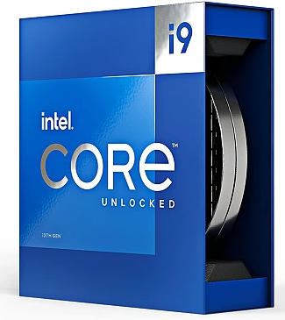
- Intel Core i9-13900K: Este procesador de 16 núcleos y 24 hilos ofrece un rendimiento excepcional para juegos y renderizado. Su alta frecuencia base y boost, junto a la arquitectura Alder Lake de última generación, lo convierten en la mejor opción para tareas exigentes.
PRECIO: 550 USD

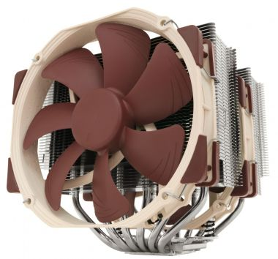
Refrigeración:

- Noctua NH-D15: Un refrigerador de aire de alta gama es crucial para mantener el i9-13900K fresco bajo cargas pesadas. El Noctua NH-D15 ofrece un excelente rendimiento de refrigeración con un funcionamiento silencioso.
PRECIO: 200 USD

Placa base (Motherboard):
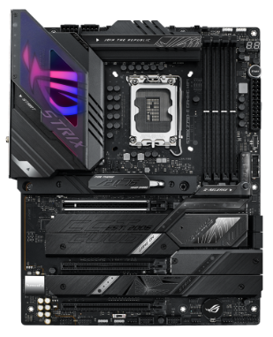
- ASUS ROG Strix Z790-E Gaming: Esta placa base ofrece una amplia gama de funciones para overclocking y expansión, además de compatibilidad con memoria DDR5 de alta velocidad y wifi integrado.
PRECIO: 700 USD

Memoria RAM:
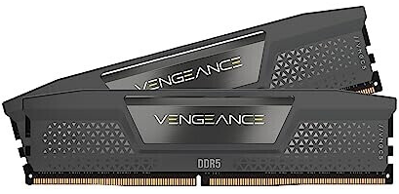
- 32 GB Corsair Vengeance DDR5-6000 CL30: La memoria RAM de alta velocidad es esencial para un rendimiento fluido en juegos y renderizado. 32 GB es una buena cantidad para la mayoría de las tareas, pero puedes ampliarla a 64 GB si necesitas más. PRECIO: 200 USD
Tarjeta gráfica (GPU):
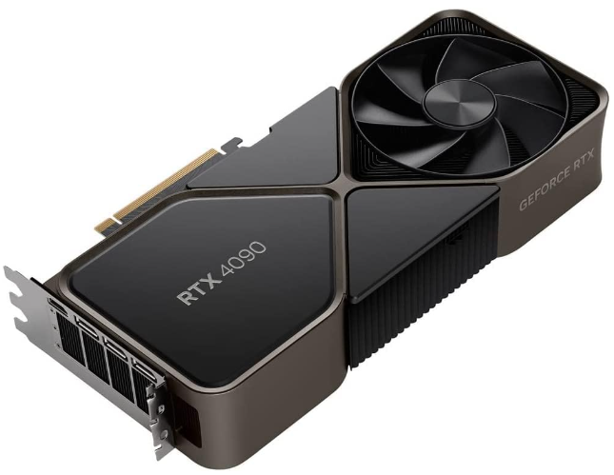
- NVIDIA GeForce RTX 4090: La RTX 4090 es la tarjeta gráfica más potente del mercado actual, ofreciendo un rendimiento sin precedentes para juegos y renderizado. Además gracias a la potencia que tiene, el usuario puede utilizarla por más años.
PRECIO: 3000 USD

Almacenamiento:
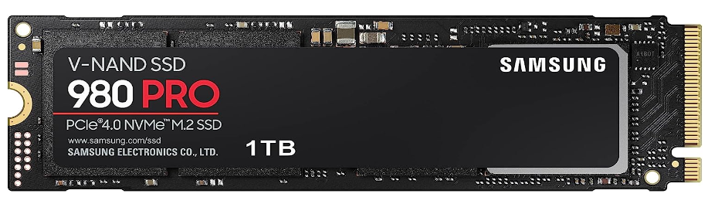
- Samsung 980 Pro 1TB NVMe SSD: Un SSD NVMe rápido es esencial para tiempos de carga rápidos y un rendimiento general fluido. 1TB debería ser suficiente para la mayoría de los usuarios, pero puedes agregar un segundo SSD o un HDD para almacenamiento adicional de las carpetas con contenidos para implementar en su desarrollo de actividades.
PRECIO: 250 USD
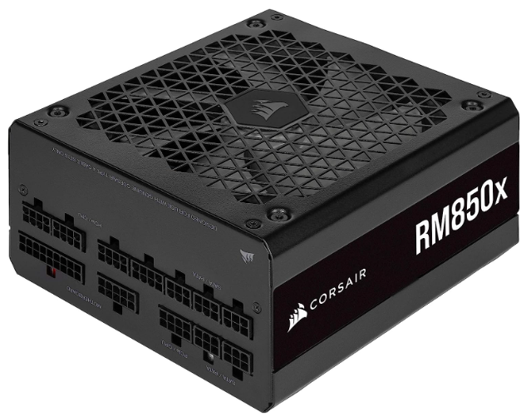
Fuente de alimentación:

- Corsair RM850x: Una fuente de alimentación de alta calidad es necesaria para alimentar este sistema de alto rendimiento. La Corsair RM850x es una fuente de alimentación confiable y eficiente que ofrece 850 vatios de potencia.
PRECIO: 150 USD

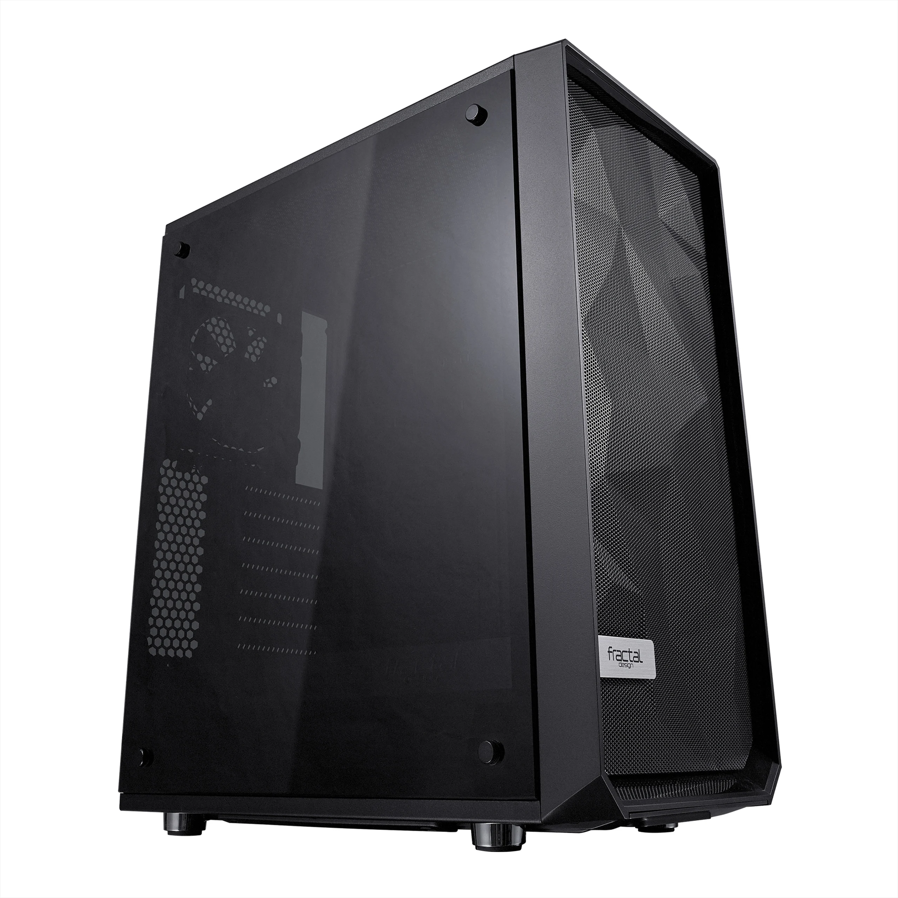
Case o gabinete
- Fractal Design Meshify C ATX Mid Tower Case: Un case con buen flujo de aire es importante para mantener los componentes frescos. El Fractal Design Meshify C es una buena opción que ofrece un diseño elegante y un excelente flujo de aire.

Explicación de las elecciones:
- Procesador: El Intel Core i9-13900K es el procesador más potente disponible actualmente para juegos y renderizado. Ofrece un rendimiento superior a cualquier otro procesador del mercado.
Además es un procesador con arquitectura Alder Lake (un tipo hibrido de 2 tipos de núcleos.).

- Refrigeración: El Noctua NH-D15 es el mejor refrigerador de aire disponible para el i9-13900K. Ofrece un excelente rendimiento de refrigeración con un funcionamiento silencioso y muy efectivo.

- Placa base: La ASUS ROG Strix Z790-E Gaming es una placa base de alta gama que ofrece una amplia gama de funciones para overclocking y expansión, cuenta además con WIFI integrado.

- Memoria RAM: La memoria RAM Corsair Vengeance DDR5-6000 CL30 es una memoria RAM de alta velocidad que ofrece un excelente rendimiento para juegos y renderizado de entornos 3D. La memoria RAM se puede expandir si así lo desea el usuario.

- Tarjeta gráfica: La NVIDIA GeForce RTX 4090 es la tarjeta gráfica más potente del mercado actual. Ofrece un rendimiento sin precedentes para juegos y renderizado ya que cuenta con 24 GB de Vram.

- Almacenamiento: El Samsung 980 Pro 1TB NVMe SSD es un SSD NVMe rápido que ofrece tiempos de carga rápidos y un rendimiento general fluido. El usuario puede optar por agregar más almacenamiento si lo requiere.

- Fuente de alimentación: La Corsair RM850x es una fuente de alimentación confiable y eficiente que ofrece 850 vatios de potencia necesarios para correr todo el resto del hardware adyacente.

- Case: El Fractal Design Meshify C ATX Mid Tower Case es un case con buen flujo de aire que mantiene los componentes frescos y tiene multiples posibilidades.
Nota: Es importante tener en cuenta que los precios de los componentes pueden variar, la mayoría de los precios son de Amazon USA.

¿Por qué elegimos INTEL en vez de AMD?

Pareciera contradictorio elegir INTEL en vez de AMD si lo que necesita el usuario son muchos núcleos y subprocesos, pero el motivo para haber elegido INTEL, es que INTEL tiene una mayor frecuencia de reloj, compatiblidad con juegos y ofrece ventajas para aquellos procesos que dependan de un solo núcleo. Si bien los AMD son más economicos y su consumo de electricidad es menor, INTEL tiene mayor compatiblidad con las placas madre y funciones para overclocking.

